**Si vous n'êtes pas capable d'expliquer quelque chose à un enfant de 6 ans, c'est que vous ne le comprenez pas vous-même"**

***Albert Einstein - Physicien allemand***

# GENERALITES SUR LES TRAVAUX DE VRD :

ANALYSE FONCTIONNELLE

La fonction principale des travaux de VRD est de **lier le terrain à son environnement**. Pour  
cela, on peut citer les « sous fonctions » suivantes :

### Gérer les eaux (de pluie, usées et vannes)

Pour cela, les travaux de VRD mettent en place :

* des réseaux d’assainissement généraux chargés d’évacuer les eaux usées et les eaux de pluie
* des stations de relevage, nécessaires lorsque le niveau d’arrivée des canalisations d’eaux  
  usées ou pluviales est plus bas que celui de l’exutoire, elles permettent de transférer par  
  pompage les eaux du niveau bas au niveau haut.
* des systèmes de drainage qui collectent les eaux dans le sol à faible profondeur et les  
  évacuent vers le réseau d’assainissement.
* des systèmes d’épuration qui traitent les eaux usées.
* des bassins de rétention d’orage qui permettent d’éviter des inondations lors de fortes pluies.

### Raccorder les bâtiments aux réseaux de distribution collectifs de fluide.

Il s’agit là des réseaux :

- d’eau, que ce soit :

- l’eau potable

- l’eau contre les incendies

- l’eau pour arrosage et l’eau pour le nettoyage de la voirie

- de gaz

- d’électricité

- de téléphone

- de chauffage urbain

- de climatisation urbaine

### Raccorder les bâtiments à la voirie publique et les rendre accessible à tous.

Pour cela, les travaux de VRD s’occupent :

- des rampes et escaliers

- des voies piétonnes, des voies de véhicules et des voies de pompiers. Dans chacun de  
ces cas, les dimensions et les résistances mécaniques sont fonction de l’utilisation de la  
voie.

### Embellir et sécuriser l’espace public

Cette fonction comprend des aménagements tels que :

- l’éclairage public

- les espaces verts qui aménagent les espaces libres entre la voirie et les bâtiments  
- la clôture du terrain qui sert à délimiter les propriétés privées.

- les bassins, d’agrément pour une résidence, ils constituent pour une usine une précieuse  
réserve d’eau en cas d’incendie.

**Ce qu’il faut retenir :**

***Les principaux domaines d’intervention du lot VRD sont :***

* ***Assainissement***
* **bassins de rétention**
* **distribution d'eau**
* **distribution d'électricité**
* **distribution de gaz**
* **voirie**
* **espaces verts**

***Voir plus loin* :**

NORMES, DTR, DTU, REGLES DE CONSTRUCTION

Tout d’abord, nous commençons par la réglementation et les normes algériennes   
**DTR conception et mise en œuvre des travaux de VRD** du 14 novembre 2005

**D.T.R. E 8.1** : **TRAVAUX DE PLOMBERIE SANITAIRE**

Les normes Algériennes relatives aux travaux de VRD :

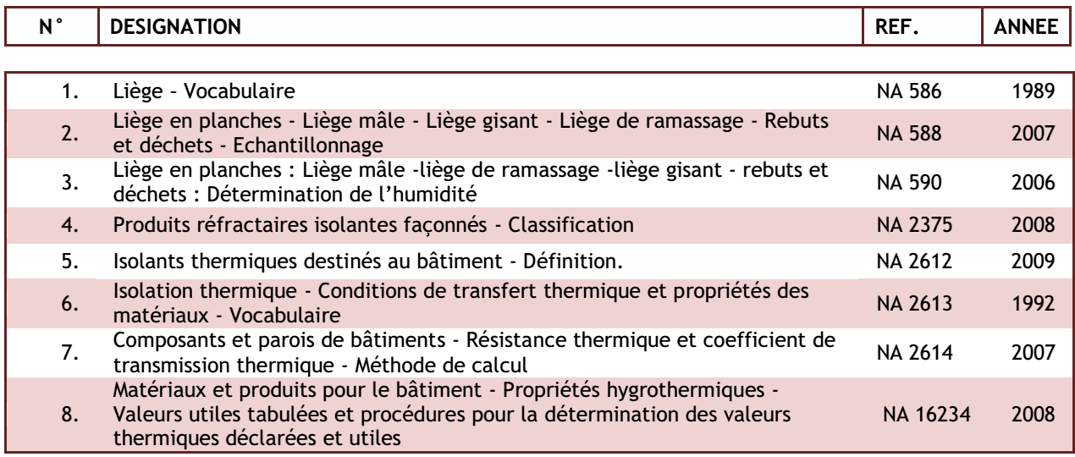ISOLATIONS THERMIQUE :

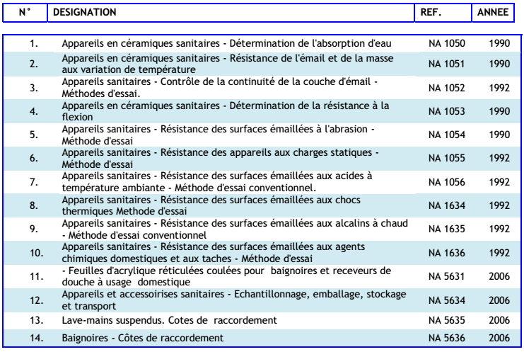INSTALLATIONS SANITAIRES

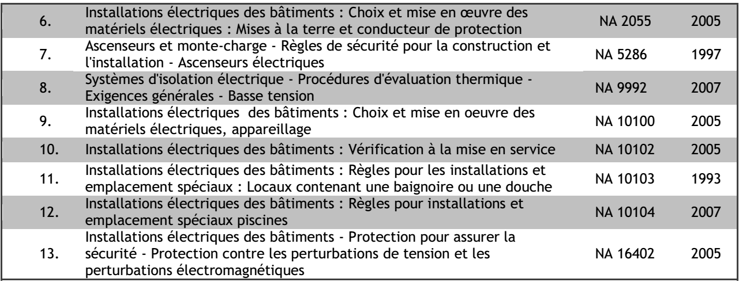INSTALLATIONS ELECTRIQUES

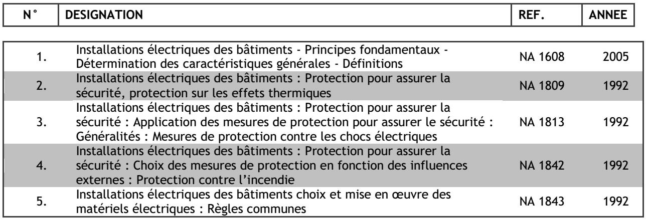

# Evacuation des eaux pluviales

Diamètres des descentes d’eaux pluviales (EP) Le calcul de diamètre des descentes des EP est fonction de la surface de la toiture avec un débit des précipitations donné :

— soit par le **DTU 43.1** et la norme NF EN 12056-3 : **3 L / (min · m2) ou 0,05 L / (s · m2)** ;

— soit par les tableaux 25 et 26 extraits du **DTU 60.11**.

Les sections de basse pente des conduits d'évacuation seront déterminées d'après les indications du [tableau 1 ci-dessous](unsaved://ThtmlViewer.htm/TAB/BJM/10), en fonction de la surface en plan de la toiture ou portion de toiture desservie et de la pente du conduit.

Etape de calcul des sections des gouttières et chéneaux

On calcule d’abord la surface en plan de la toiture desservie à partir de sa surface réelle à l’aide de la formule suivante :

**Surface en plan = surface réelle X cosα**

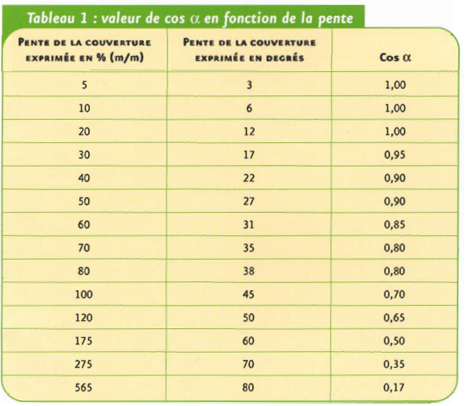α : étant l’angle exprimant la pente de la couverture

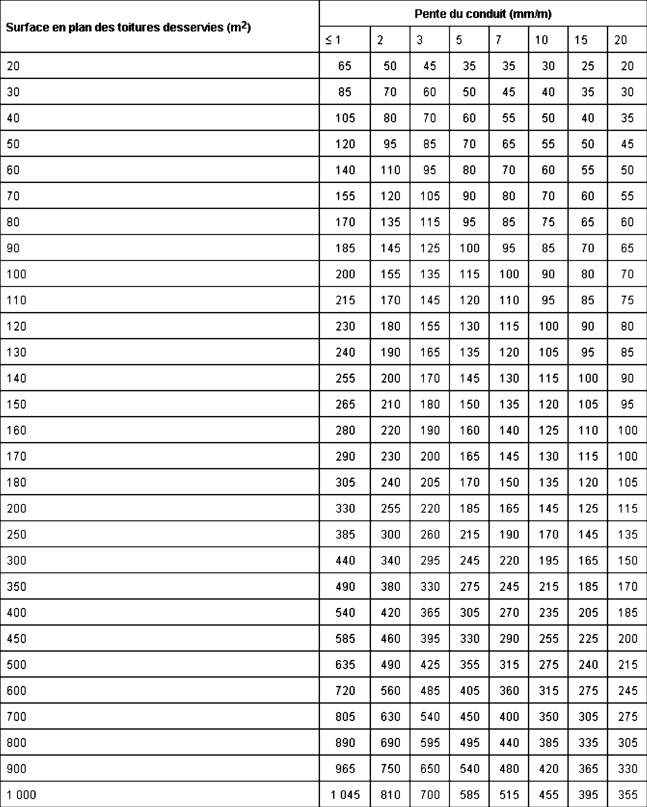On calcule ensuite la section utile de la gouttière et du chéneau (de section demi-circulaire) ; donnée par le tableau ci-dessous :

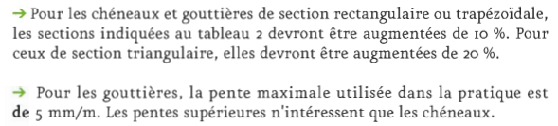

**Exemples d’application :**

